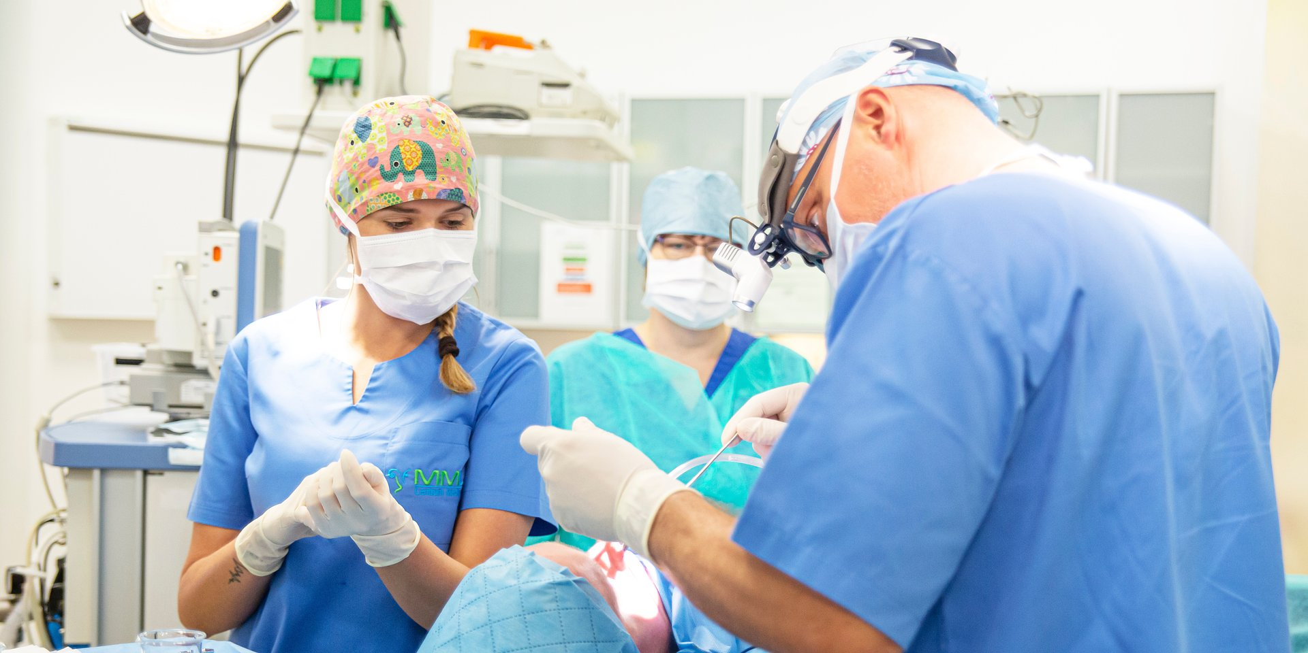

Medicover większościowym udziałowcem Centrum Medycznego MML

Pod koniec lipca Medicover został większościowym udziałowcem Centrum Medycznego MML (CM MML) – lidera wyspecjalizowanego w szerokoprofilowej diagnostyce i leczeniu schorzeń w obrębie głowy i szyi oraz górnych dróg oddechowych. Centrum MML działa od 2005 roku w Warszawie. Obecnie dysponuje dziewięcioma profesjonalnie wyposażonymi gabinetami diagnostyczno-zabiegowymi oraz oddziałem szpitalnym z dwoma salami operacyjnymi i 11 łóżkami. CM MML będzie bezpośrednio współpracowało ze Szpitalem Medicover na warszawskim Wilanowie.

Rozpoczęcie partnerstwa Szpitala Medicover wraz z Centrum Medycznym MML to kolejny krok do rozszerzenia zakresu świadczonych usług medycznych, w tym wzmocnienia kompetencji w obszarze laryngologii.

Centrum MML od lat specjalizuje się w laryngologii dziecięcej, leczeniu urazów sportowych, ortopedii, chirurgii szczękowej czy medycynie estetycznej. CM MML jako jedna z pierwszych klinik w Europie utworzyła tzw. Snoring Center – oddział, w którym przeprowadzane są mało inwazyjne, ambulatoryjne zabiegi likwidujące przyczyny zaburzeń oddychania podczas snu, tj. chrapania i bezdechów śródsennych. Tutaj też specjalistyczną pomoc medyczną otrzymuje wielu uznanych sportowców, gdyż CM MML jest oficjalnym partnerem medycznym Polskiego Związku Zapaśników oraz większości federacji sportów walki.

CM MML od wielu lat przy użyciu nowoczesnego sprzętu zabiegowego i endoskopowego wykonuje zaawansowaną diagnostykę i przeprowadza pełnoprofilowe leczenie operacyjne. Nasza klinika może także poszczycić się doświadczeniem w przeprowadzaniu mało inwazyjnych, ambulatoryjnych zabiegów likwidujących przyczyny zaburzeń snu pod postacią chrapania i bezdechów śródsennych. Jestem pewien, że współpraca ze Szpitalem Medicover na Wilanowie będzie kolejnym krokiem w rozwoju. Liczymy na wspólne projekty, które wykorzystywać będą doświadczenie i kompetencje naukowe lekarzy i specjalistów medycznych obu podmiotów medycznych
– informuje dr n. med. Michał Michalik, współwłaściciel CM MML.

Współpraca CM MML i Szpitala Medicover to pozyskanie ogromnego doświadczenia m.in. w zakresie leczenia urazów głowy i szyi, laryngologii, okulistyki. Na drodze naszego rozwoju chcemy współpracować z partnerami, którzy swoją filozofią działania, przygotowaniem merytorycznym, zasobami i osiągnięciami, na równi z nami dążą do ciągłego podnoszenia jakości usług medycznych. Dlatego jestem przekonana, że obie strony liczą na efekt synergii z największą korzyścią dla pacjenta
– komentuje Anna Nipanicz-Szałkowska, Dyrektor Szpitala Medicover.

Stabilna pozycja rynkowa, wysoki poziom świadczonych usług i zróżnicowanie oferty Centrum Medycznego MML to czynniki, które zadecydowały o rozpoczęciu współpracy z naszym nowym partnerem oraz poszerzeniu portfolio usług szpitalnych
– podsumowuje Marcin Łukasiewicz, Dyrektor Zarządzający ds. Usług Szpitalnych, Członek Zarządu Medicover sp. z o.o.

– Już dziś w szpitalnym portfolio Medicover w Polsce możemy poszczycić się działalnością dziewięciu szpitali. Obok wielospecjalistycznego Szpitala Medicover na warszawskim Wilanowie w naszym portfolio działa również Szpital Damiana, sieć szpitali o profilu położniczo-ginekologicznym Neomedic, Rehasport i Dom Lekarski w Szczecinie.

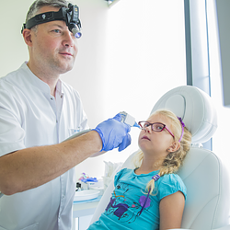 | CM MML 1.png | Download
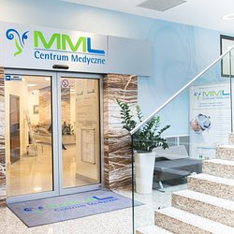 | CM MML 7.jpg | Download
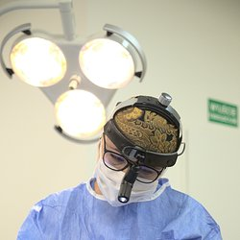 | CM MML 5.jpg | Download
 | CM MML Logotyp.png | Download
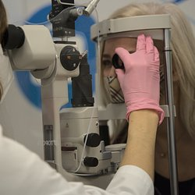 | CM MML 3.jpg | Download
 | CM MML 6.jpg | Download
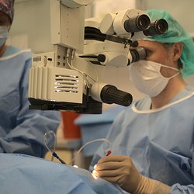 | CM MML 2.jpg | Download
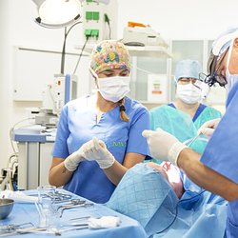 | CM MML 4.jpg | Download

